Hanoi双塔问题

【问题描述】

给定A、B、C三根足够长的细柱，在A柱上放有2*n*个中间有孔的圆盘，共有*n*个不同的尺寸，每个尺寸都有两个相同的圆盘，注意这两个圆盘是不加区分的（下图为*n*=3的情形）。现要将这些圆盘移到C柱上，在移动过程中可放在B柱上暂存。要求：

（1）每次只能移动一个圆盘；

（2）A、B、C三根细柱上的圆盘都要保持上小下大的顺序；

任务：设*An*为2*n*个圆盘完成上述任务所需的最少移动次数，对于输入的*n*，输出*An*。

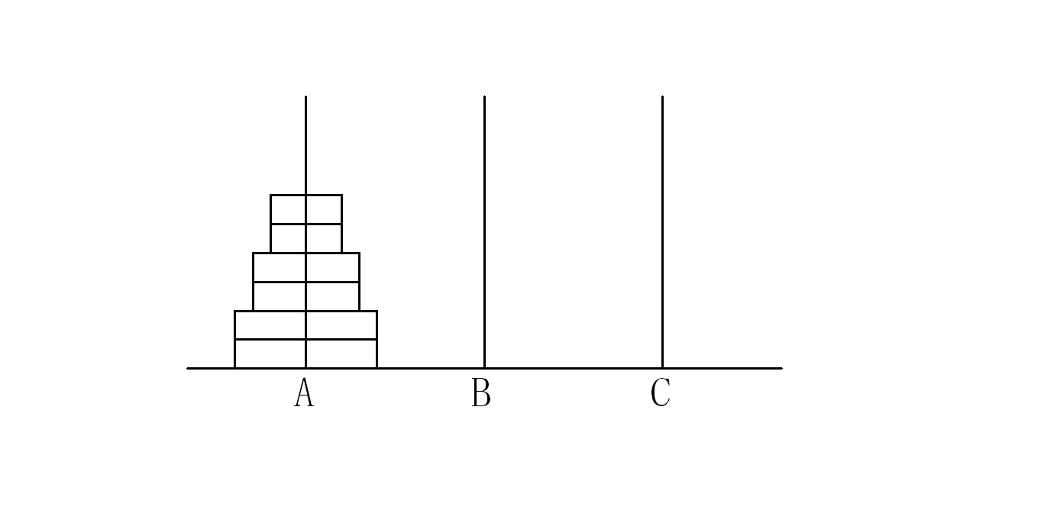

【输入】

输入文件为一个正整数*n*，表示在A柱上放有2*n*个圆盘。

【输出】

输出文件hanoi.out仅一行，包含一个正整数, 为完成上述任务所需的最少移动次数*An*。

【输入输出样例1】

|  |  |
| --- | --- |
| hanoi.in | hanoi.out |
| 1 | 2 |

【输入输出样例2】

|  |  |
| --- | --- |
| hanoi.in | hanoi.out |
| 2 | 6 |

【限制】

对于50%的数据，1<=*n*<=25

对于100%的数据，1<=*n*<=200

【提示】

设法建立*An*与*An*-1的递推关系式。